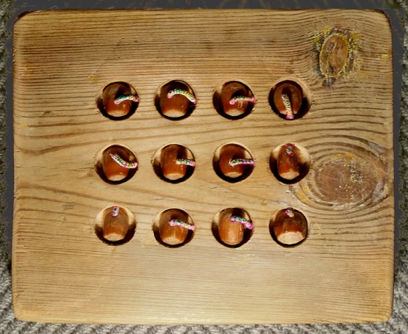

Title: | MAGGOTT
Author: | JERZY LESZEK STANECKI
Year: | 1985
Technique: | wood
Dimensions: | 15x17x6 cm

I, the undersigned and author, hereby certify this to be an original artwork.

Io, sottoscritto e autore, certifico che si tratta di un'opera d'arte originale.

SIGNATURE
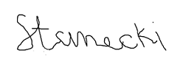
…………………………………………………..
Date

19/12/2020

